客户
零售商
周期
分销商
制造商
供应商
客户订单周期
补货周期
制造周期
采购周期
供应链组织
图3-1供应链流程周期

图3-2 案例十八中W公司供应链的推拉流程
推式流程
客户订单到达
拉式流程
客户
制造商
W公司供应商
客户订单和制造周期
采购周期

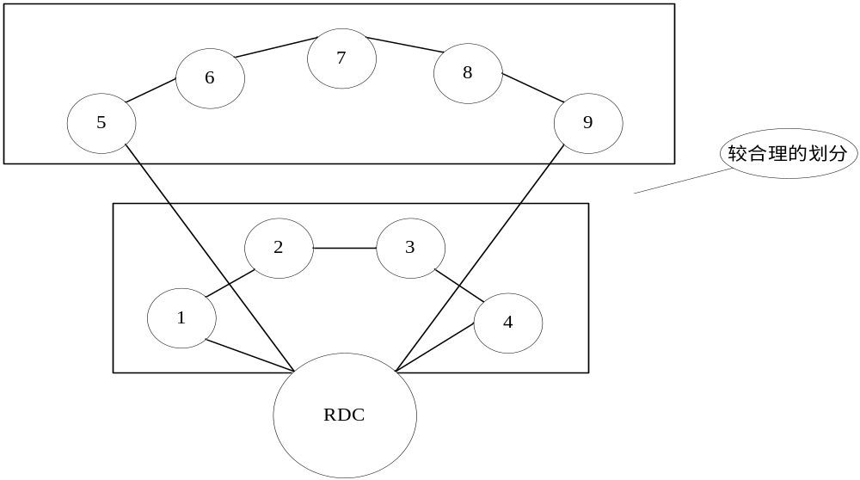图5-1 RDC配送站点图

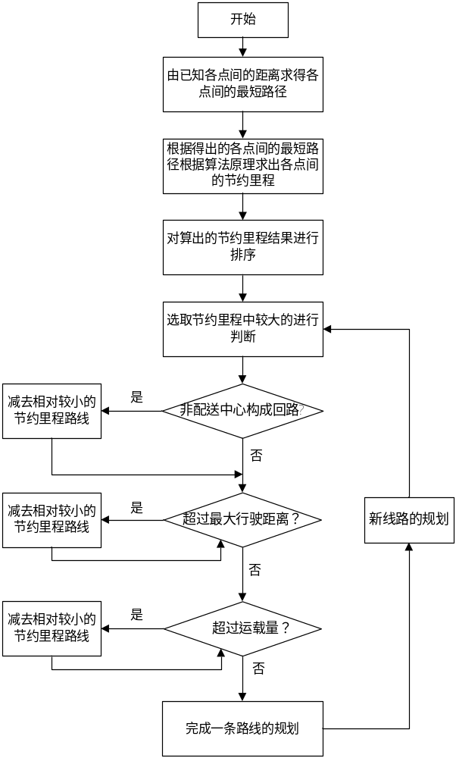
图5-3节约里程算法求解流程图

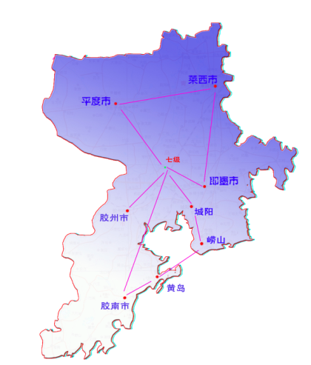
图5-8 区域配送图

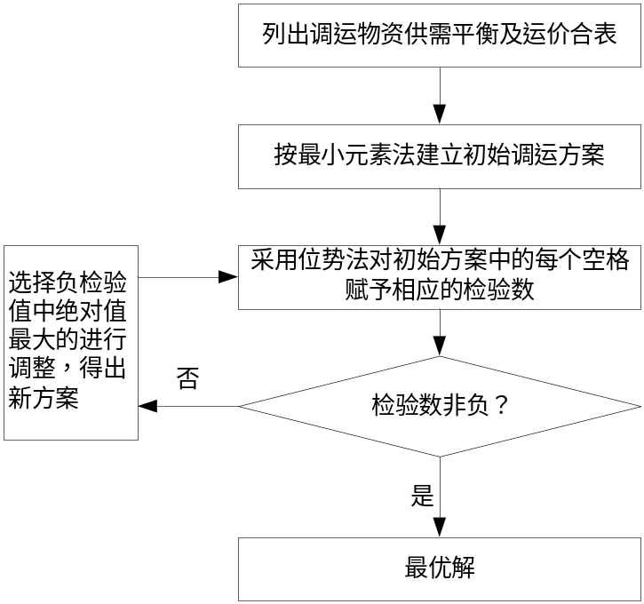
图5-9 表上作业法的算法流程图
装入第一种物品
max
,
装入第二种物品
max
+
,

……
装入第n种物品
max
+
,

图5-11 模型五的算法流程图

图5-13 安得Y分公司旧的卸货示意图
到站
是否有车位
等待
否
组织资源

卸货
上板
入库
平移
堆码
是

准备阶段
组织资源
对位
平移
堆码
卸货阶段
卸货
捡货区
图5-14 安得Y分公司新的卸货示意图

到站
组织资源
转板
出库平移
卸货
装车
图5-15 安得Y分公司旧的装车示意图

配货阶段
组织资源
转板
货物
管理
平移到车
装车
装车阶段
配货区
图5-16 安得Y分公司新的装车示意图

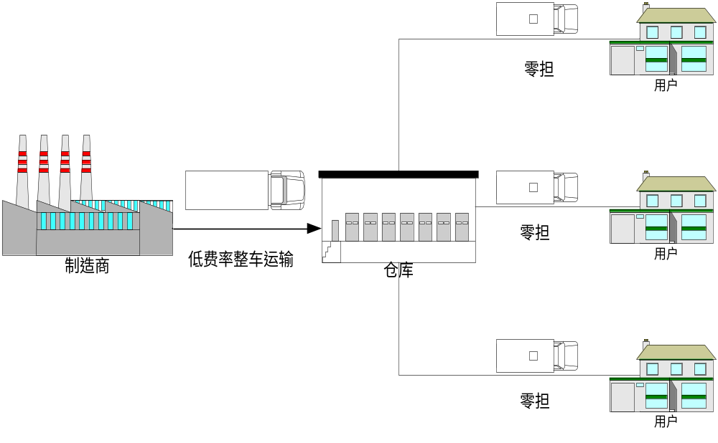
图5-17 配送过程图

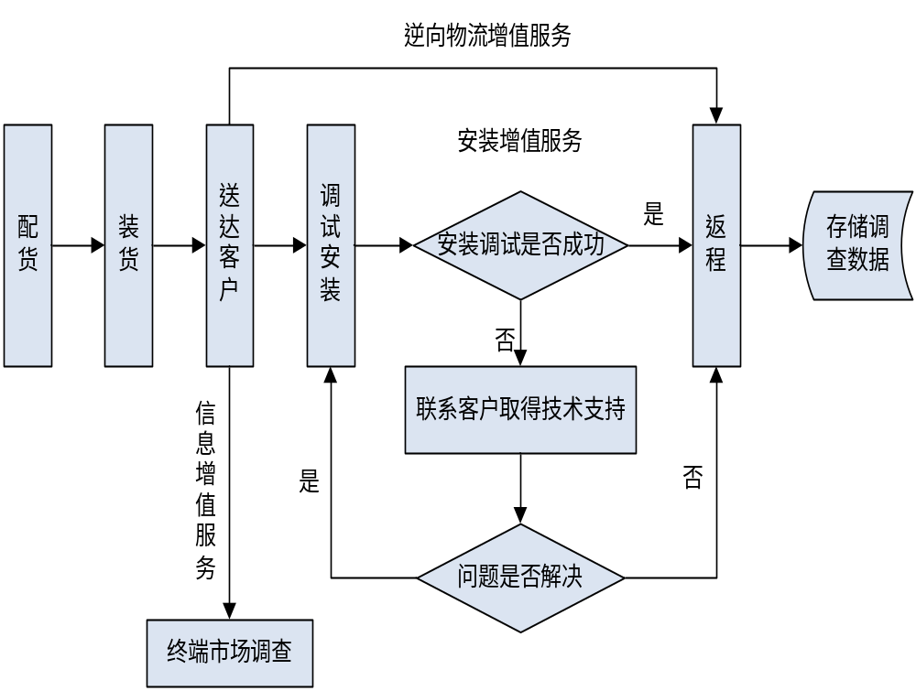
图5-19库外配送业务流程图

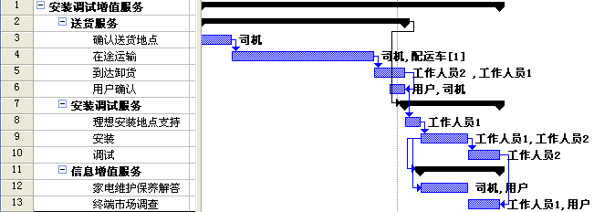图5-20安装调试甘特图

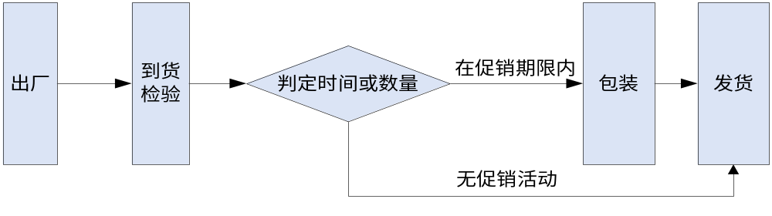
图5-21 个性服务流程图

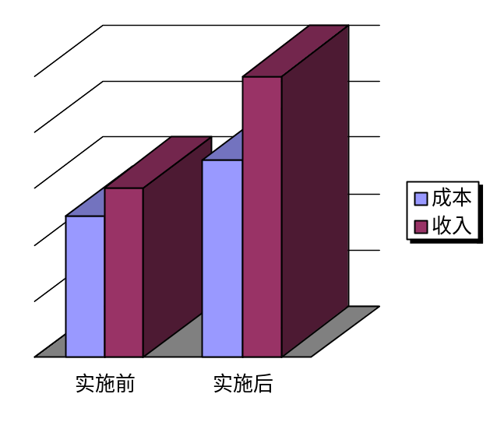
图5-23 增值服务效益对比图

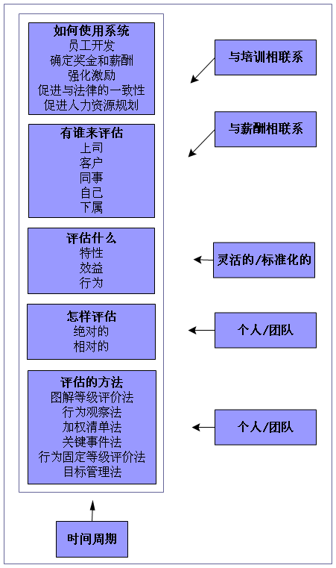
图5-24绩效管理系统的战略选择

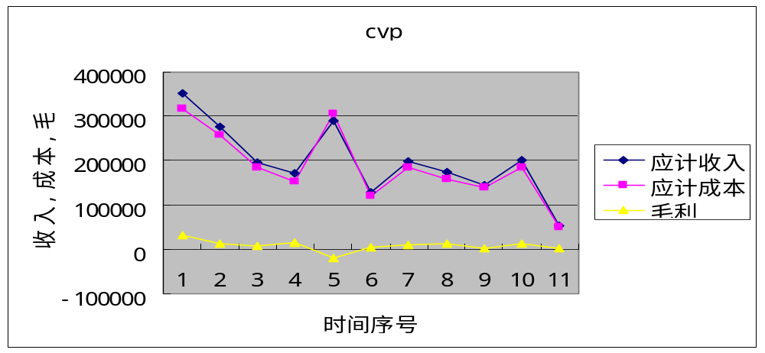
图6-3 本量利图

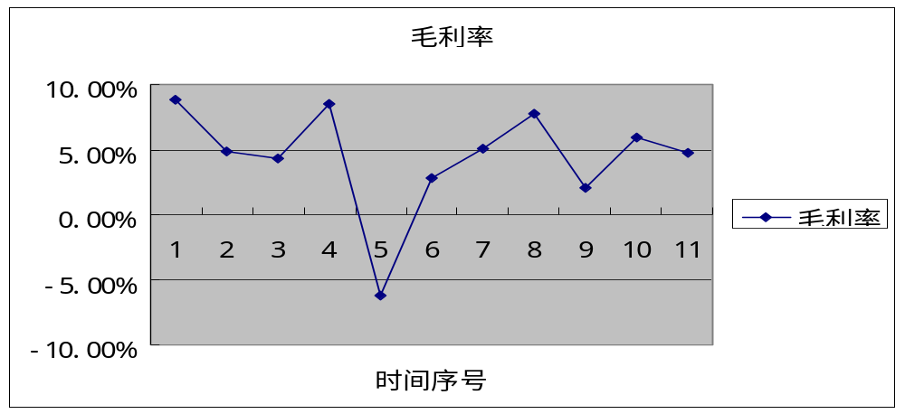
图6-4毛利率图

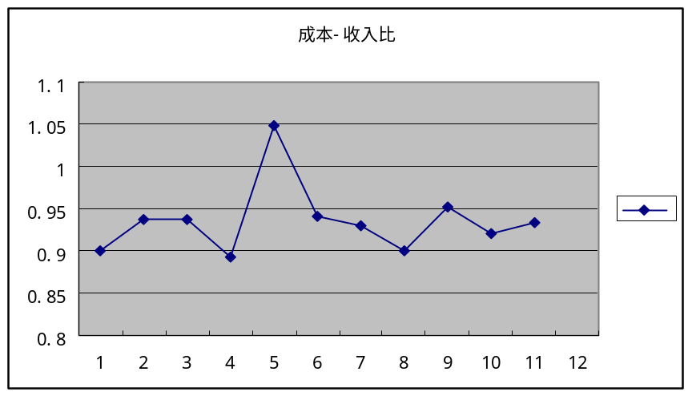
图6-5 成本收入比图
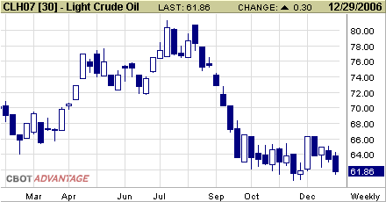
图6-6 NASDAQ原油价格变动图

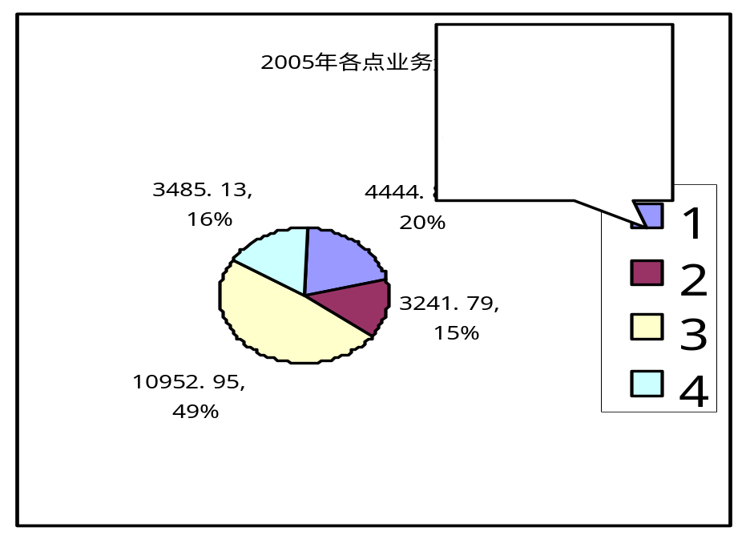
图6-7 2005年各点业务量百分比图

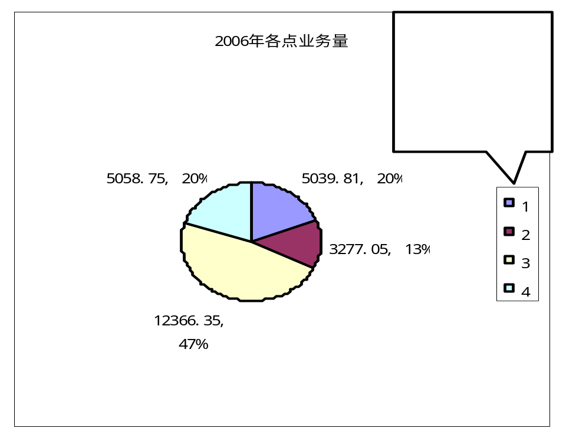
图6-8 2006年各点业务量百分比图

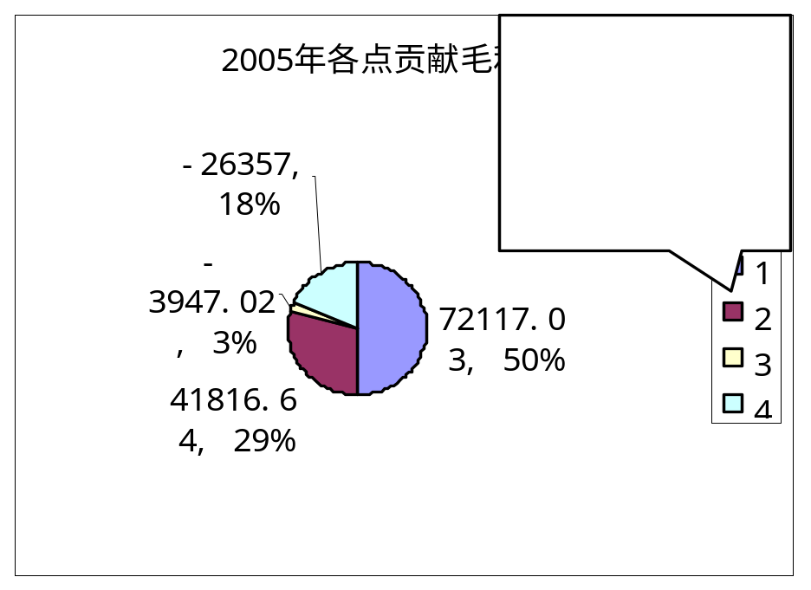
图6-9 2005年各点贡献毛利百分比图

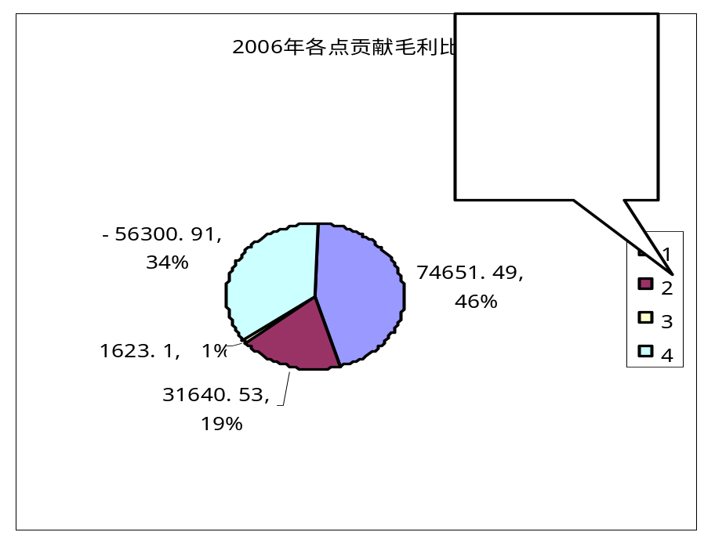
图6-10 2006年各点贡献毛利百分比图

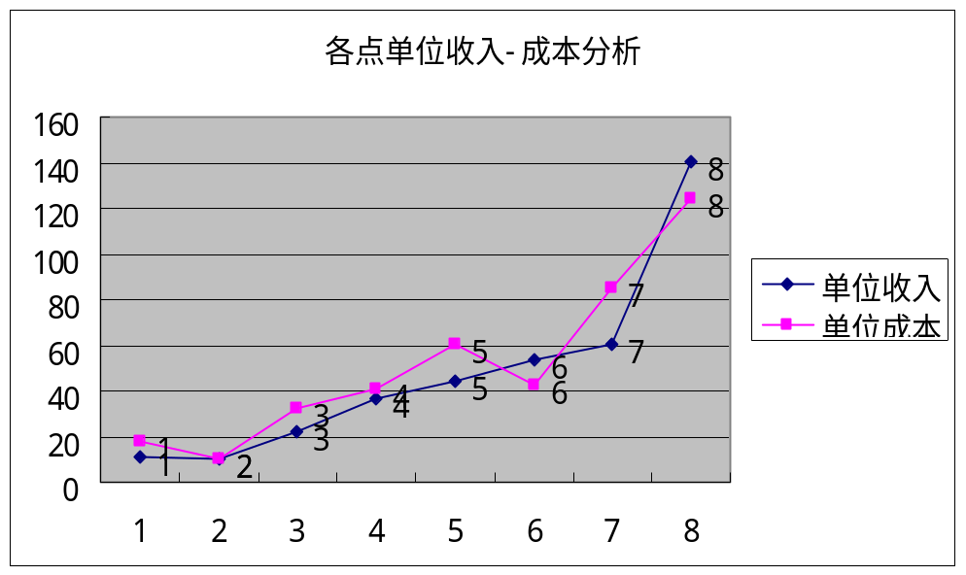
图6-11 各点单位收入成本分析图

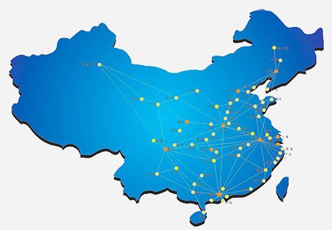
图7-3安得全国网点分布

